¿CÓMO TE PAGO?

To l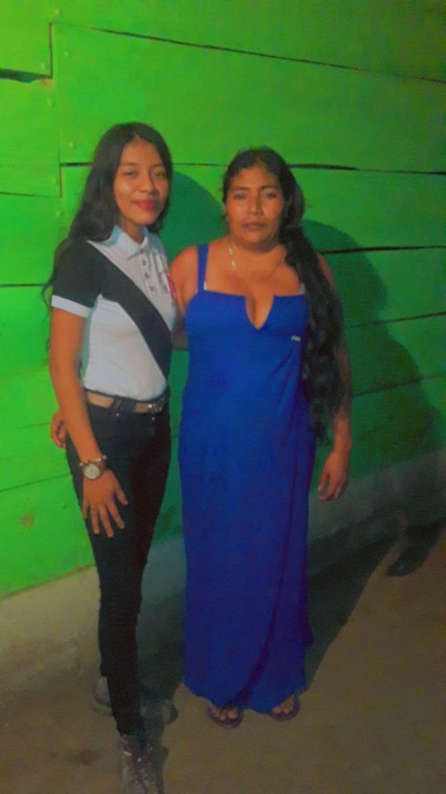o que mereces